Приложение №1
к договору _____/20/ОАО от ____/___/2020

Техническое задание
На выполнение строительных работ на участке Теплогенераторной на территории завода ОАО «Северное Молоко» согласно ТЗ., расположенном по адресу: Вологодская обл., г. Грязовец, ул. Соколовская, д.59.

Объём работ: требуется выполнить строительные работы на участке теплогенераторной установки. Все материалы технику и механизмы предоставляет подрядчик. Проектную документацию предоставляет заказчик. Рабочая документация будет выдана перед проведением работ.
- Работы по строительству теплогенераторной:
- Устройство ограждающей перегородки из оцинкованного проф. листа по деревянному каркасу размером длина 24м и высота 7м площадью 170м2. Проф лист предоставляет заказчик (на территории завода). Все сопутствующие материалы, включая деревянный каркас, крепёжные элементы, монтажную пену и герметик предоставляет подрядчик.

- Демонтаж существующих полов: силовая плита с плиткой толщиной 200-300мм площадью 160м2. Объём демонтажа плиты составляет 50м3.

- Выборка грунта со строительным ломом на глубину 300мм ниже плиты на площади 160м2. Объём выборки составляет 50м3.

- Втрамбовывание щебня фракции 20-40мм толщиной 100мм на площади 160м2. Объём щебня составляет 16м3.

- Обратная засыпка ПГС с уплотнением 0,95 толщиной 400мм на площади 160м2. Объём ПГС составляет 64 м3. (между щебнем и песком проложить геотекстиль)

- Устройство подбетонки толщиной 100мм бетоном B7.5. Объём бетона составляет 16м3.

- Устройство оклеечной гидроизоляции из линокрома в 1 слой с предварительным нанесением праймера. Площадь гидроизоляции составляет 160м2. Существующие фундаменты здания в месте производства работ требуется также подготовить (выравнивая их поверхности) и покрасить праймером с последующим устройством соответствующих деформационных швов пеноплексом 50мм.

- Устройство фундаментной плиты толщиной 250-300мм размерами 18,5*6,5м, а также расположенных на данной плите 6ти подколонных фундаментных подушек размерами 1000*1000мм высотой 700мм из бетона марки не ниже B25 W4 F150 содержание армирования 180 кг/м3. Объём бетона составляет 45м3. По окончании работ фундаментную плиту требуется обработать гидроизоляцией.

Водоотведение, укрепление грунтов и существующие коммуникации: Во время производства земляных работ требуется осуществление мероприятий водоотведения и землеукрепления. Под плиту попадает действующая канализация, ее точное расположение под плитой не известно. Необходимо предусмотреть переключение, отвод сточной воды из помещения в ближайшую ветку канализации при демонтажных работах, либо по согласованию с заказчиком выполнить заглушки существующей канализации (материалы для данных работ предоставляет заказчик).
- Демонтаж существующей кровли размерами 24*8м общей площадью 200м2 с устройством отверстий в местах прохождения будущих металлоконструкций в плитах перекрытия. Существующая кровля состоит из стропильных систем из дерева с покрытием профлистом, а также кровельного пирога по П образным плитам перекрытия, состоящего из асфальтового покрытия 100мм, фибролитовых плит 200мм, керамзитного щебня до 300мм, фибролитовых плит 100-200мм.

Утилизация материалов при проведении строительных работ:
- Проф. лист требуется погрузить раздельно на технику заказчика для последующего вывоза.
- Дерево требуется погрузить раздельно на технику заказчика для последующего вывоза.
- Металлолом требуется складировать в указанном заказчиком месте для последующей утилизации силами заказчика.
- Весь строительный мусор требуется утилизировать силами и за счёт подрядчика с предоставлением соответствующей подтверждающей утилизацию документацией.

- Устройство металлокаркаса здания теплогенераторной, включая фахверковые элементы для устройства окон и дверей общим объёмом металла 40тн. Монтаж металлокаркаса на фундаментную плиту выполнить на анкерные группы согласно рабочей проектной документации. Металл должен быть обработан грунтовкой, покраской эмалью и огнезащитным составом согласно проектной документации. Цвет белый.

- Устройство перекрытия на уровне +8.400мм (+8,700мм). Перекрытие бетонное по профлисту Н75 толщиной 0,7мм с армированием до 80кг/м3. Марка бетона не ниже B25 W4 F150. Толщина бетона 150мм. Объём бетонного перекрытия составляет 20м3. На указанной на рисунке 1 площади размерами 6*6м требуется выполнить полы с разуклонкой.0,5% к центру с устройством нержавеющего трапа d 110мм. Трап поставляет заказчик. Подключение данного трапа и отведение стока осуществить посредством той же трубы GEBERIT, что и ливнёвка. Труба подрядчика. Место сброса на отметке +0,000м согласовать с заказчиком.

- Устройство керамогранитной плитки на перекрытии площадью 120м2. Цвет плитки согласовать с заказчиком.

- Устройство мягкой кровли (покрытие мембрана) с утеплением парапетов площадью 120м2. Перед выполнением работ требуется предоставить на согласование схему разуклонки.
Состав кровли:
- Полимерная мембрана Logicroof V-RP 1,5мм (с механическим креплением к ЦСП) с креплением к ЦСП
- 2 слоя ЦСП толщиной 10мм.
- Разуклонка клиновидным утеплителем Техноруф Н Клин 30-120мм.
- Минераловатный утеплитель Техноруф Н ПРОФ толщиной 100мм
- Пароизоляционная плёнка Технониколь или аналог 0,5мм.
- Проф лист Н75-750-0,9. Цвет – белый.
- Воронки с греющим кабелем Технониколь – 2 шт.
- Аэратор технониколь – 2 шт.
- Все примыкания, деформационные швы и парапеты, а также стойки под инженерное оборудование и места устройства гильз выполнить согласно стандартных решений Технониколь.

- Устройство внутреннего ливнестока из паянной трубы GEBERIT d110мм. Длина составит 50м. Первые три метра после выпуска с кровли должны быть выполнены с утеплением для предотвращения образования конденсата. Точку сброса на отм +0,000 согласовать с заказчиком.

- Поставка и монтаж 2х противопожарных металлических дверей с утеплением, с автоматическим устройством для самозакрывания и уплотнением в притворах. Размер дверей 900*2100мм. Цвет внутренней поверхности белый RAL 9003. Цвет наружной поверхности RAL 1035 (в цвет фасадных сэндвич панелей).

- Устройство пожарной металлической лестницы №1 с отметки +7.000м до отметки +17.000м. Цвет лестницы RAL 8017. Вес 300кг. Покраска в 2 слоя грунтовки + эмаль.

- Устройство пожарной металлической лестницы №2 с отметки +17.000м до отметки +22.000м. Цвет лестницы RAL 8017. Вес 300кг. Покраска в 2 слоя грунтовки + эмаль.

- Демонтаж существующих фасадов с северной стороны из керамзитобетонных плит 30шт размерами 1,2*6*0,3м. и стеклоблоков площадью 130м2. Общая площадь демонтажа составляет 340м2. (см. Рис. 6). Металлическая лестница также должна быть демонтирована. После демонтажа существующих фасадов требуется выполнение геодезических работ по устройству новых и согласование с заказчиком плоскости будущей поверхности фасадов. Финальное покрытие фасадов должно быть в одной плоскости. Небольшое отклонение будет давать блики цвета сэндвич панелей.

- Монтаж фахверковых элементов из металла с грунтованием и покраской для последующего монтажа фасадных сэндвич панелей северного фасада здания сушки объёмом 4,5 тн. Монтаж производится на существующие металлические двутавровые колонны здания сушки.
После демонтажа существующих фасадов требуется выполнение геодезических работ по устройству конструктива новых и согласование с заказчиком плоскости будущей поверхности фасадов. Финальное покрытие фасадов должно быть в одной плоскости. Даже небольшое отклонение будет давать блики (смена оттенков) цвета сэндвич панелей ввиду специфичности выбранного заказчиком цвета.

- Монтаж фасадных сэндвич панелей и перегородок: (фасадные, угловые и парепетные) производителя Фронтсайд общей площадью 780 м2, из них:
- Наружные СП фасада помещения теплогенераторной толщиной 150мм – 350м2
- Наружные СП фасада помещения Сушки – 150м2.
- Внутренние СП перегородки теплогенераторной и между теплогенераторной и сушкой - 250м2
Сэндвич-Панели предоставляет заказчик.
Характеристики панелей и используемые материалы:
- Панели наружные имеют толщину 150мм.
- Панели внутренние имеют толщину 100мм.
- Внутреннее покрытие PE толщиной 0,5мм с цветом RAL 9003.
- Наружное покрытие PVDF толщиной 0,7мм с цветом RAL 1035.
Внутреннюю фасонку белого цвета и расходные элементы предоставляет подрядчик. Все нащельники требуется устанавливать на герметик белого цвета изнутри и бесцветного снаружи.
Наружную фасонку золотистого цвета поставляет заказчик совместно с панелями. Если необходимо заказывать фасонные элементы на уже смонтированные элементы наружных поверхностей, подрядчик предоставляет эскизные чертежи данных нащельников, по которым заказчик заказывает их у производителя панелей.
Крепёжные элементы фасадных СП предоставляет заказчик.
Крепёжные элементы внутренних перегородок предоставляет подрядчик.
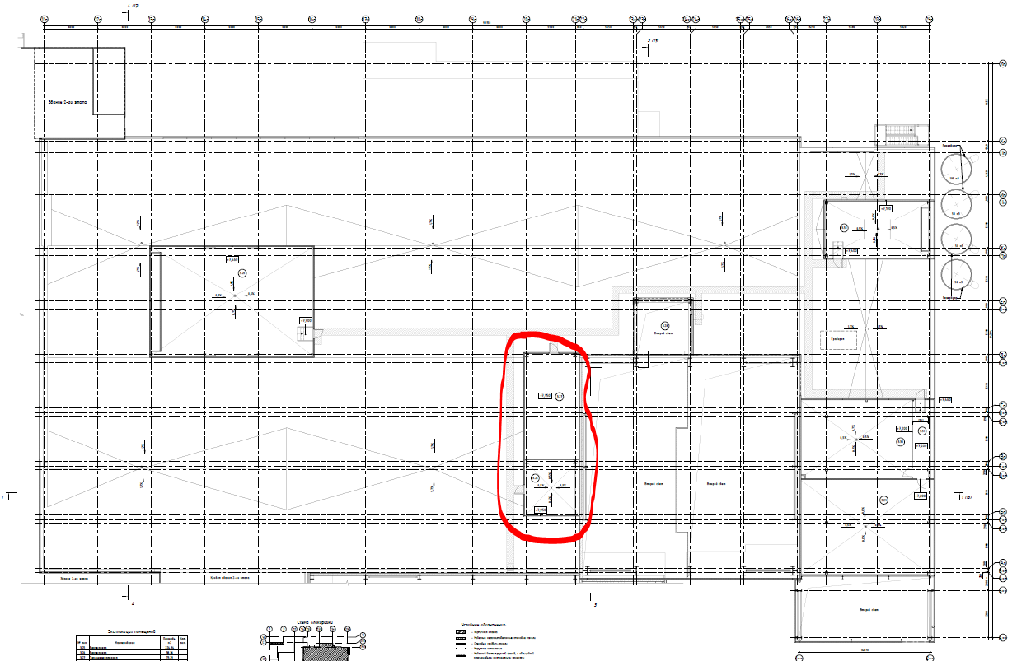
Рис.1.1. Общий вид места проведения строительных работ.
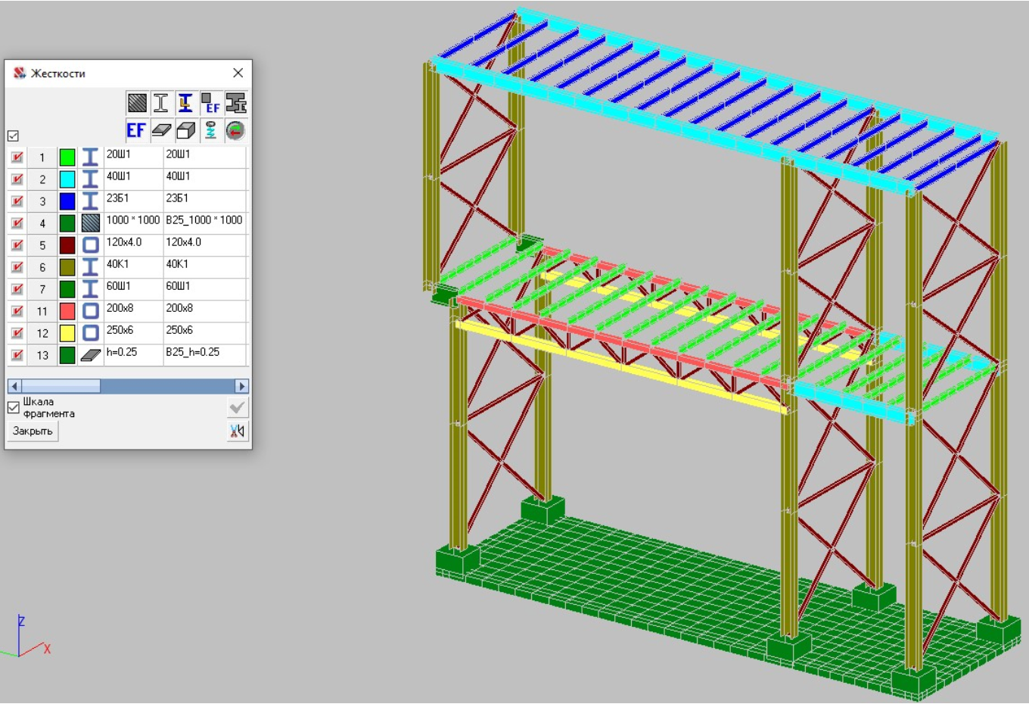
Рис.1.2. Общий вид конструктивных элементов участка теплогенераторной.

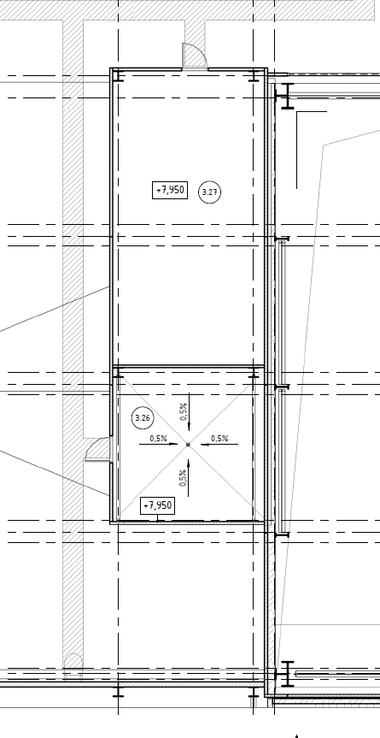
Рис.1.3. Схема расположения помещения теплогенераторной.
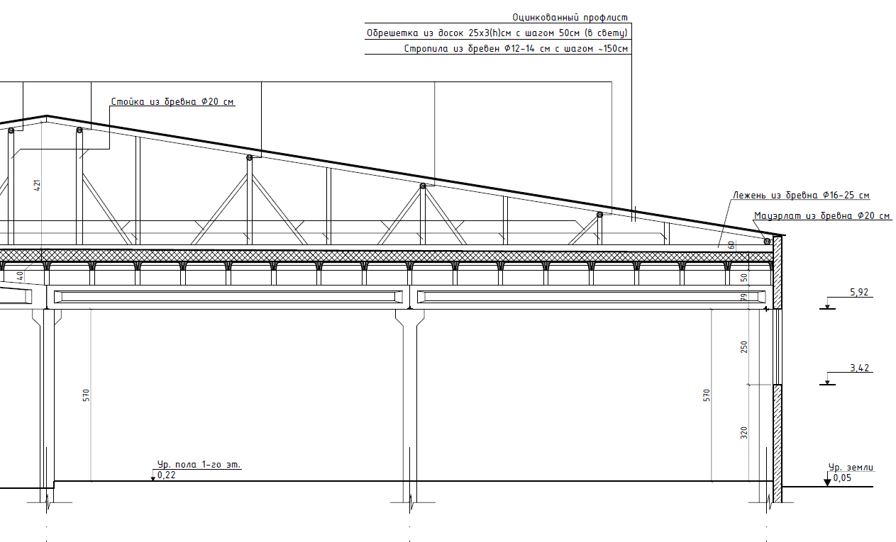
Рис. 1.4. Схема существующей скатной кровли.

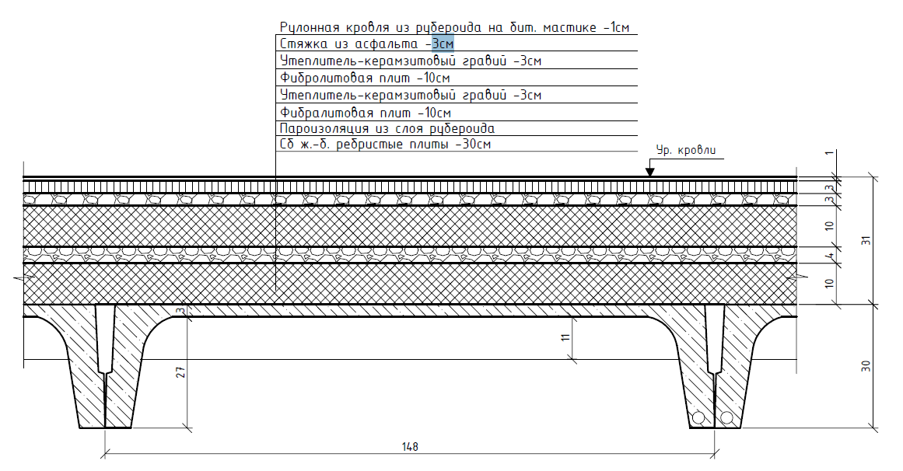
Рис.1.5. Сечение существующего пирога кровли.

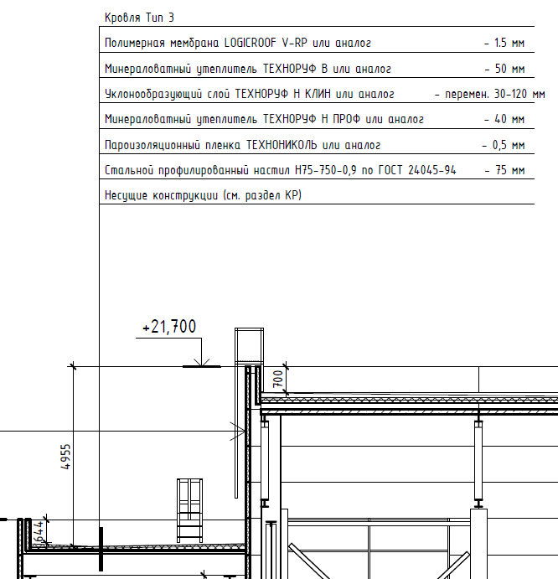
Рис.1.6. Схема пирога новой плоской кровли.
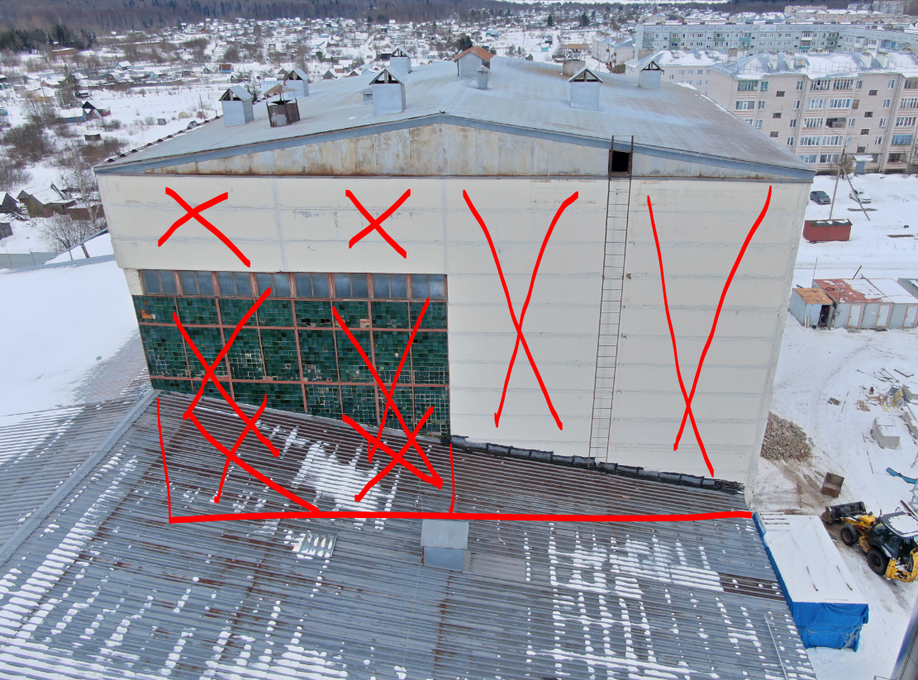
Рис.1.7. Схема демонтажных работ существующего северного фасада сушки.
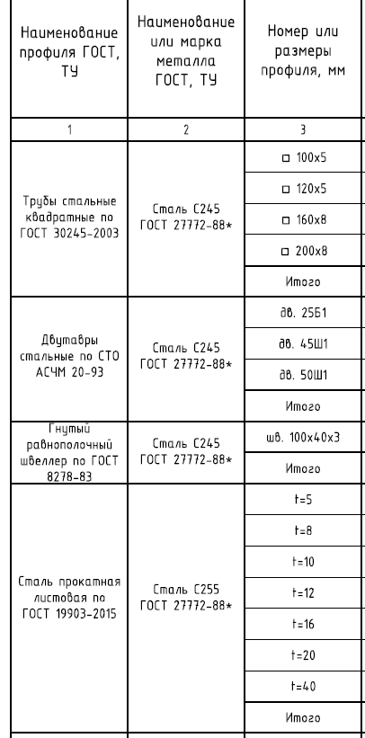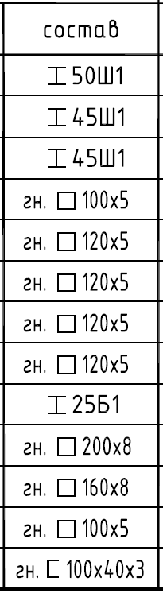
Рис. 1.8. Примерный сортаментный состав элементов Металлического каркаса теплогенераторной.
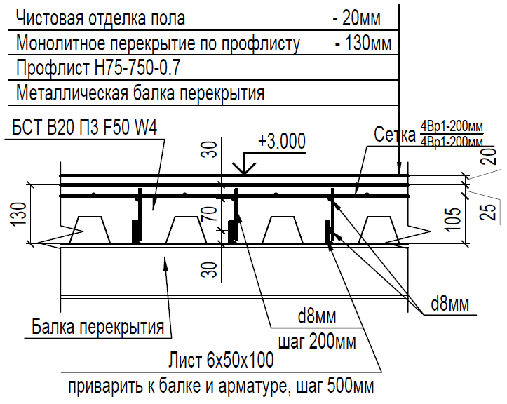
Рис.1.9. Схема узла монолитного перекрытия по проф листу.

- Работы по строительству этажерки внутри помещения сушки:
Объём работ: требуется выполнить строительные работы на участке сушки по возведению этажерки помещения электрощитовой и операторской сушки. Все материалы технику и механизмы предоставляет подрядчик. Проектную документацию предоставляет заказчик. Рабочая документация будет выдана перед проведением работ. Проект КМД разрабатывает подрядчик. В настоящее время в помещении сушки выполнены работы по устройству чистового пола с соответствующей разуклонкой.

- Перенос металлических связей в зоне строительства новых конструкций.
Объём металла составляет 0,5тн. При переносе связей все поверхности колонн требуется отшлифовать, убрать лишние металлические неиспользуемые кронштейны и затем покрасить в цвет по согласованию с заказчиком. Колонны возможно использовать как часть несущей металлической конструкции этажерки.
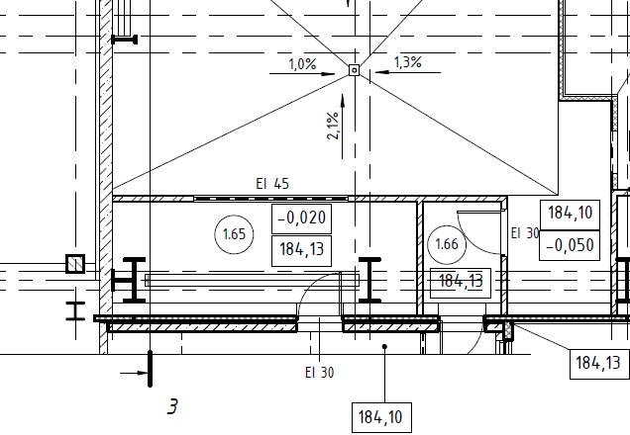 Рис.2.1. Схема расположения помещения операторской на отметке +0.000.
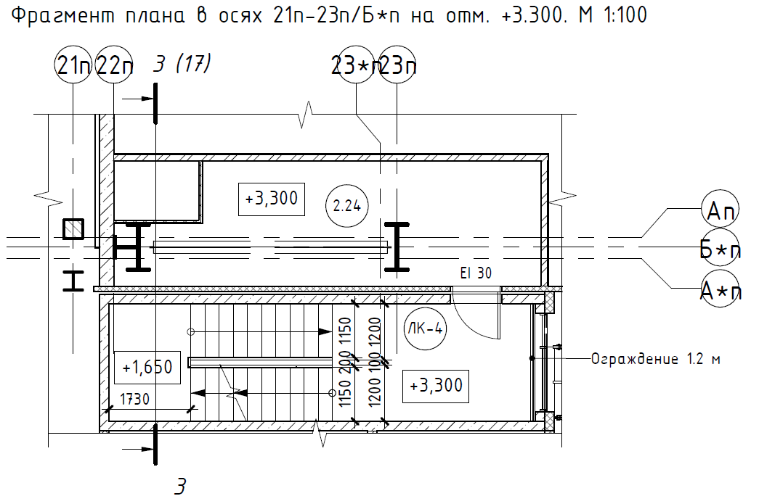Рис.2.2. Схема расположения помещения электрощитовой на отметке +3.300.
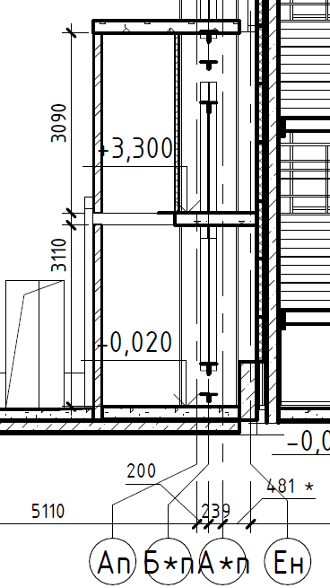 Рис.2.3. Схема помещения операторской и электрощитовой (вид сбоку).

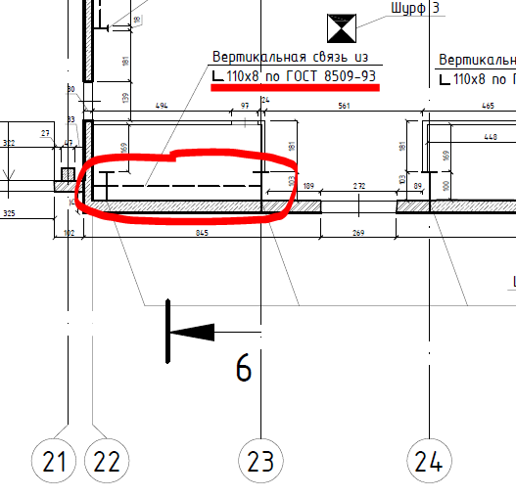
Рис.2.4. Схема №1 расположения переносимых связей.
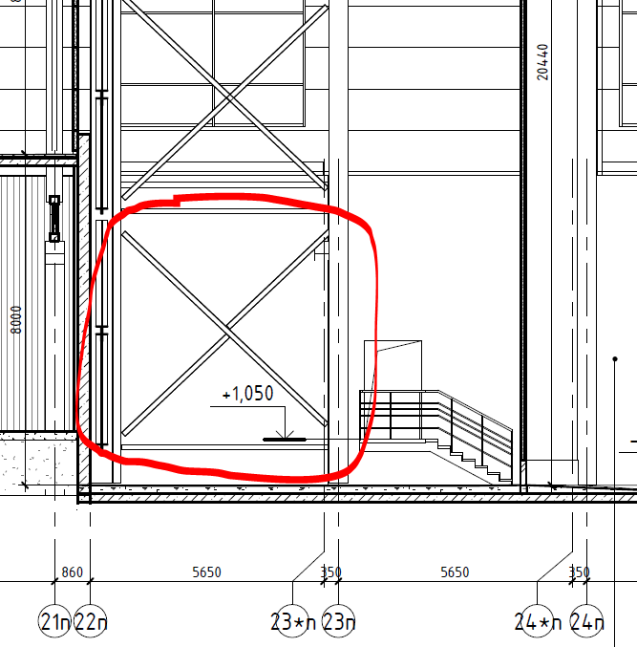
Рис.2.5. Схема №2 расположения переносимых связей.

- Устройство металлического каркаса этажерки по существующему чистовому полу. Объём металла составляет 5тн. Перед выполнением работ требуется разработать и согласовать с заказчиком раздел КМД. Спецификация используемого металла показана на рисунке ниже. Пример металлокаркаса и конструктива этажерки прилагается к техническому заданию отдельным файлом. Металл должен быть обработан грунтовкой, покраской эмалью и огнезащитным составом согласно проектной документации. Цвет белый.
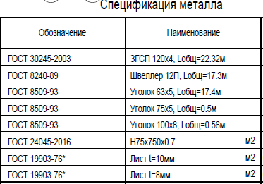
Рис.2.6. Примерная спецификация сортамента используемого для конструктива этажерки металла.
- Устройство перекрытия на отм. +3,300. Объём 4м2. Схема пирога перекрытия показана на рис ниже.
Рис.2.7. Схема узла монолитного перекрытия по проф листу.
- Устройство керамогранитной плитки на перекрытии площадью 27м2. Цвет плитки согласовать с заказчиком.

- Устройство кровельных сэндвич панелей с утеплителем из минеральной ваты на отм. +6,5м. площадью 30м2. Все материалы, включая СП и фасонные элементы предоставляет подрядчик. Цвет – белый RAL 9003.

- Устройство стеновых перегородок из сэндвич панелей с утеплителем из минеральной ваты толщиной 100мм. Площадью 120м2. Все материалы, включая СП и фасонные элементы предоставляет подрядчик. Цвет – белый RAL 9003.

- Установка внутренних противопожарных дверей из алюминиевого профиля с доводчиками, замками и нажимными механизмами 900*2100мм в количестве 4х штук. Цвет дверей RAL 9003. Допускается установка стандартного цвета RAL 9002.

- Устройство переходного крыльца с существующей платформы оборудования сушки. Настил и ступени из нержавеющей стали, рама из чёрного крашенного металла. Цвет согласовать с заказчиком. Объём металла 0,5тн.

- Устройство окна противопожарного EI45 размером 3*1,2м с защитной плёнкой

Заключительные работы, приёмка работ:
При проведении работ требуется выполнять ежедневную уборку и вывоз мусора. Во время выполнения работы требуется выполнять укрытие примыкающих конструкций от осадков. После окончания работ по монтажу Фасадов требуется выполнить устройство примыканий у существующей кровли и зданий. По окончании работ перед сдачей требуется чистка помещения и уборка мусора.
Условия проведения работ:
- возможны стеснённые условия подъездных путей, на площадке строительства участка ВВУ и Кристаллизации работает организация по монтажу нового сушильного оборудования, все монтажные работы требуется выполнять при согласовании работ с заказчиком.
- приветствуется круглосуточный режим работы, а также работа в выходные и праздничные дни.
Работы по обеспечению подрядчика электроснабжением и освещением и водоснабжением: Заказчик предоставляет точку подключения на расстоянии не более 30м от строй площадки, осветительные приборы, переноски - зона ответственности подрядчика. Аналогично по водоснабжению если необходимо. По организации работ внутри предприятия разработана памятка, требования в которой являются обязательными к выполнению.

Срок проведения работ: Март-Май 2020.

- Предоставление КП:
КП требуется предоставить в подписанном отсканированном виде в форме таблицы, представленной ниже:
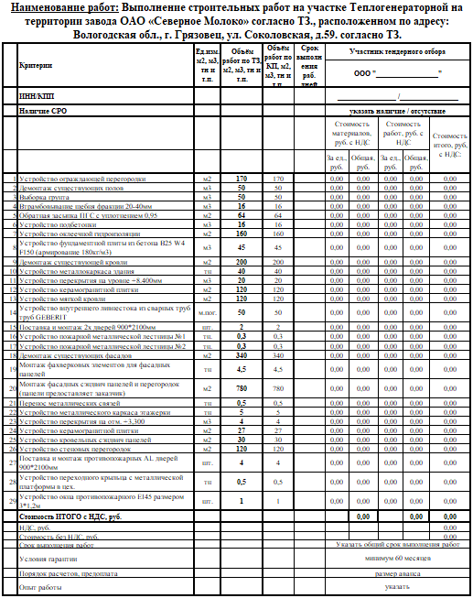
Рис.3.1. Табличная форма предоставления КП.

Техническое задание составил: _________________Верховцев Н.А.
Главный инженер проекта
ОАО "Северное молоко"
Моб:+7-921-830-25-84
Почта: VerkhovtsevNA@milk35.ru
Skype: VerkhovtsevNA

Согласовано: _______________ Подрядная организация_______________________

